Руководство пользователя программы VesMaster v1.0.

Описание окна авторизации. 2

Описание главного окна программы (окна с показаниями весового терминала). 3

Описание кнопок ToolBar: 4

Описание кнопок Правой панели инструментов (RightTollBar): 5

Описание работы вкладок ToolBar: 6

вкладка «Экспорт асфальта»: 6

вкладка «Импорт материалов». 8

вкладка «Экспорт материалов». 10

вкладка «Таблица ввоза материалов». 12

вкладка «Таблица вывоза материалов». 13

таблица «Остатки материалов». 14

вкладка «Таблица вывоза асфальта». 15

вкладка «Таблица выпущенного асфальта». 16

вкладка «Список машин». 17

вкладка «Рецепты». 18

вкладка «Показания весового терминала». 19

вкладка «Справка». 20

вкладка «О программе». 20

вкладка «О разработчике». 20

Описание работы вкладок «RightToolBar». 21

вкладка «Что это?». 21

вкладка «Закрытие программы». 21

# Описание окна авторизации.

Окно авторизации имеет следующий вид:

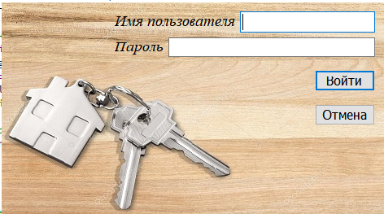

В поля для ввода текста (подписанные соответственно) “Имя пользователя” и “Пароль” вводятся данные для входа в программы (Логин и пароль). Которые диспетчер получает от разработчика при установке программы. Далее необходимо ЛКМ нажать на кнопку “Войти”.

При вводе верных Логина и Пароля высветится окно, сообщающее пользователю об успешной авторизации в программе.

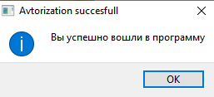

При неверно введенных Логине и Пароле окно будет иметь следующий вид:

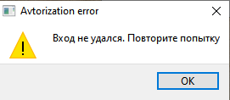

# Описание главного окна программы (окна с показаниями весового терминала).

При успешной авторизации перед пользователем появится главное окно программы.

Оно имеет следующий вид:

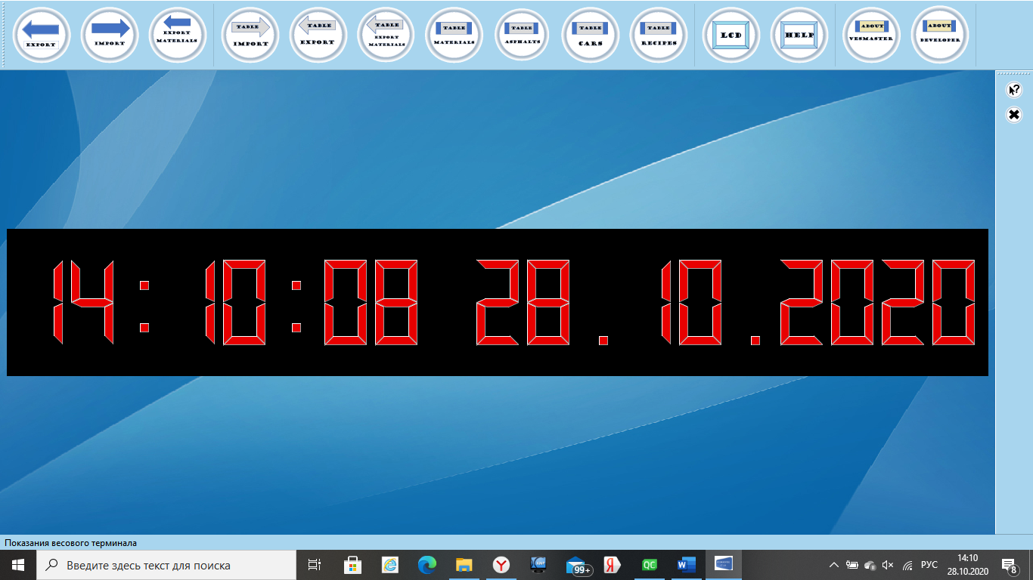

На черном фоне красными цифрами пока что показывается текущие время и дату.

## Описание кнопок ToolBar:



|  |  |  |
| --- | --- | --- |
| **Вид иконки** | **Описание** | **Горячие клавиши** |
|  | Открывает окно для записи данных по вывозу асфальта. | Ctrl+1 |
|  | Открывает окно для записи данных по ввозу материалов. | Ctrl+2 |
|  | Открывает окно для записи данных по вывозу материалов. | Ctrl+3 |
|  | Открывает окно с таблицей, в которой записаны данные о ввозе материалов. | Ctrl+4 |
|  | Открывает окно с таблицей, в которой записаны данные о вывозе материалов. | Ctrl+5 |
|  | Открывает окно с таблицей, в которой записаны остатки материалов. | Ctrl+6 |
|  | Открывает окно с таблицей, в которой записаны данные о вывозе асфальта. | Ctrl+7 |
|  | Открывает окно с таблицей, в которой записаны данные об общем выходе асфальта. | Ctrl+8 |
|  | Открывает окно с таблицей, в которой записаны машины с их весом (Т). | Ctrl+9 |
|  | Открывает окно с таблицей, в которой записаны рецепты асфальта. | Ctrl+0 |
|  | Возвращает к главному окну программы, на котором изображены показания весового терминала. | Ctrl+L |
|  | Открывает окно справки. | Ctrl+H |
|  | Открывает окно “О программе”. | Ctrl+P |
|  | Открывает окно “О разработчике”. | Ctrl+D |

## Описание кнопок Правой панели инструментов (RightTollBar):

|  |  |  |
| --- | --- | --- |
| **Иконка** | **Описание** | **Горячие клавиши** |
|  | Включает режим “Whats This”. | Ctrl+W |
|  | Закрывает программу. | Ctrl+End |

# Описание работы вкладок ToolBar:

## вкладка «Экспорт асфальта»:

При нажатии на данную кнопку открывается рабочая область для записи данных о выходе асфальта.

Эта рабочая область имеет следующий вид:

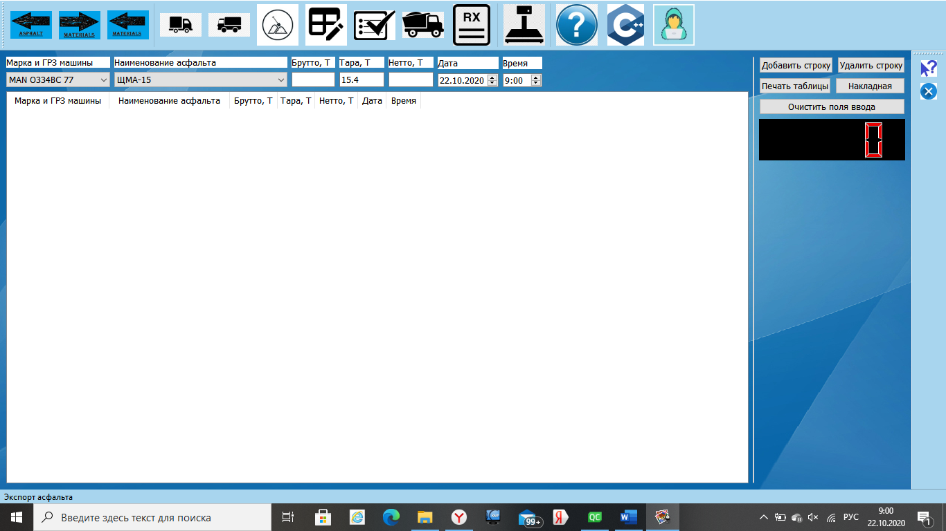

В левой части рабочей области содержится:

* поле ввода данных, в котором содержатся следующие элементы:
* раскрывающийся список машин;
* раскрывающийся список наименований асфальто-бетонных смесей (АБС);
* брутто (вводится в тоннах);
* вес тары(машины) (выводится в тоннах);
* нетто (выводится в тоннах);
* текущая дата;
* текущее время.
* таблица.

При нажатии ЛКМ на раскрывающийся список машин перед пользователем откроется полный список машин. При выборе машине произойдет автоматическая запись ее веса в тоннах в поле “Тара,Т”.

При нажатии ЛКМ на раскрывающийся список наименований АБС перед пользователем появится полный список наименований АБС.

После ввода значения в поле “Брутто,Т” необходимо нажать клавишу “ENTER” на клавиатуре для автоматического счета “Нетто,Т”.

Дата и время выставляются автоматически.

В таблице имеется 7 столбцов. В первый столбец записывается марка и государственный регистрационный знак (ГРЗ) машины. Во второй записывается наименование АБС. В третий брутто в тоннах. Вес тары (машины) в тоннах, в четвертый. В пятом происходит запись нетто в тоннах. В шестой и седьмой столбцы текущие дата и время, соответственно.

В правой части рабочей области располагаются кнопки управления:

* кнопка “Добавить строку”. Добавляет новую строку в таблицу. Сразу записывает в нее данные, введенные пользователем в поле ввода данных.
* кнопка “Удалить строку”. Удаляет любую строку из таблицы, выбранную пользователем путем нажатия ЛКМ.
* кнопка “Печать таблицы”. Вызывает диалоговое окно выбора принтера для печати таблицы:

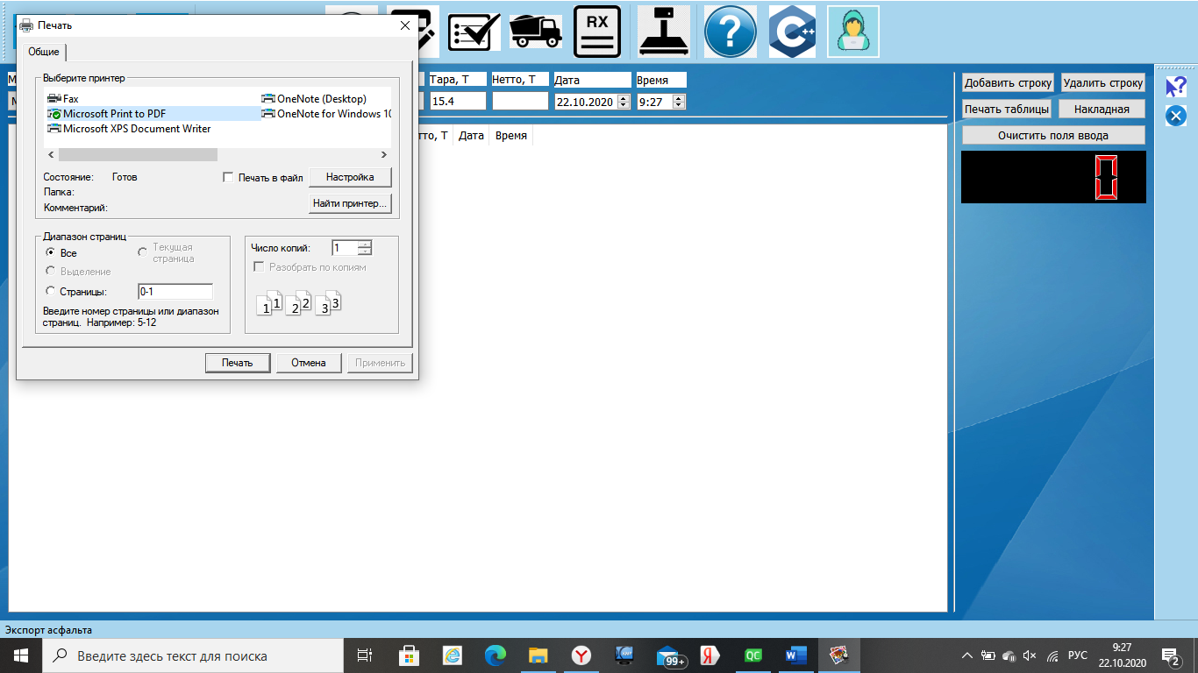В этом окне необходимо выбрать принтер (по умолчанию стоит текущий принтер, настроенный системой). После выбора принтера необходимо нажать на кнопку “Печать”.

Или же, если принтер отсутствует, выбрать печать в PDF-файл. При нажатии на кнопку “Печать” в данном случае появится окно для выбора директории сохранения PDF-файла.

* 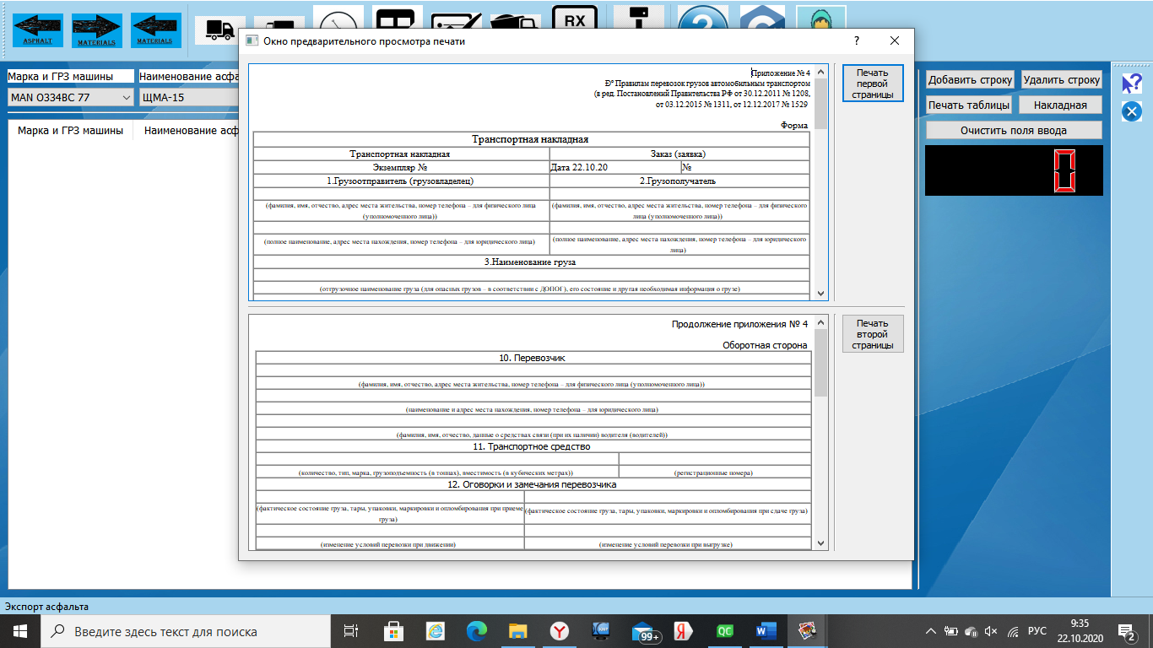кнопка “Накладная”. Вызывает диалоговое окно предварительного просмотра:

В первом окне показывается первая страница накладной. Необходимые данные в нее вводятся автоматически, но есть возможность ввода пользователем с клавиатуры. Справа от этого окна находится кнопка “Печать первой страницы”.

При нажатии не нее вызывается окно выбора принтера (описано выше).

Во втором окне показывается вторая страница накладной. Действия с ней абсолютно такие же, как и с первой страницей.

Для распечатывания на накладной на одном листе (но с двух сторон), необходимо поочередно распечатать каждую из страниц, переворачивая лист в принтере.

* кнопка “Очистить поля ввода”. Удаляет данные из полей “Брутто,Т” и “Нетто,Т”, которые находятся в поле ввода данных.
* монитор для отображения показаний весового терминала.

## вкладка «Импорт материалов».

При нажатии на эту кнопку открывается рабочая область для записи данных о импорте (ввозе) материалов на территорию АБЗ.

Эта рабочая область имеет следующий вид:

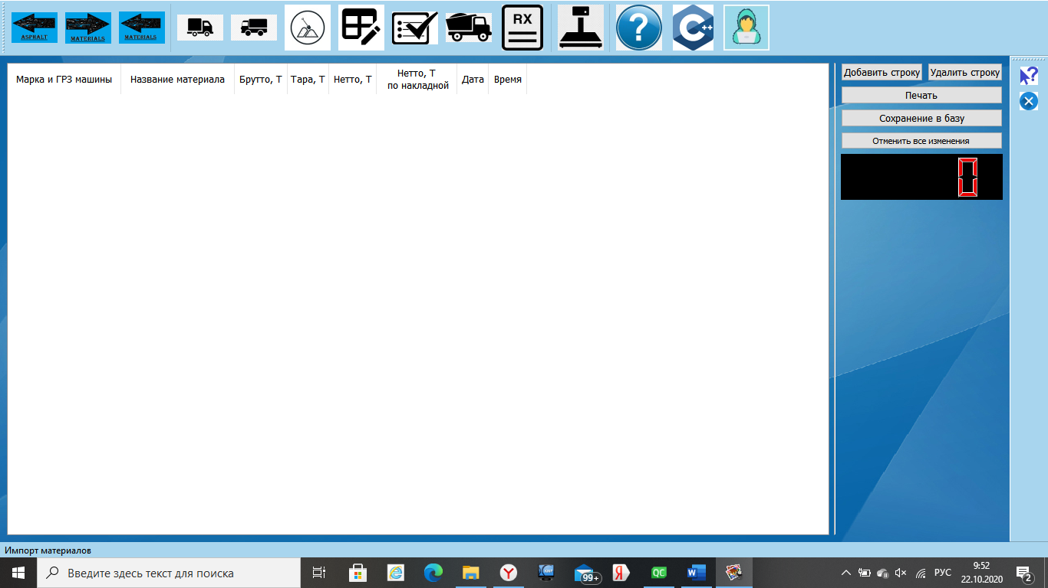

В правой части рабочей области расположены кнопки управления:

* кнопка “Добавить строку”. Добавляет новую строку в таблицу. Все ячейки строки пустые, кроме столбцов “Дата” и “Время” (значения добавляются автоматически);
* кнопка “Удалить строку”. Отмечает любую выбраную ЛКМ строку из таблицы восклицательным знаком (!);
* кнопка “Печать” распечатывает данную таблицу по аналогии с кнопкой “Печать таблицы” из вкладки «Экспорт асфальта»;
* кнопка “Сохранение в базу” (рекомендуется нажимать на эту кнопку каждый раз при выполнении каких-либо действий). Сохраняет все изменения произошедшие с таблицей, а именно:
  + добавление новой строки (все добавленные строки в таблицу, но не сохраненные в базу в крайнем левом столбце отмечены значком ‘*’);
  + удаление строки (все подлежащие удалению строки отмечены восклицательным знаком (!)).
* кнопка “Отменить все изменения”. Удаляет все строки, не записанные в базу (отмеченные знаком ‘*’) и отменяет удаление строк, отмеченных восклицательным знаком (!);
* монитор для отображения показаний весового терминала.

В левой части находится таблица, в которой отображаются данные. В ней находятся 7 столбцов для записи данных:

* первый столбец для записи машины. В этом столбце необходимо ввести марку и ГРЗ машины в формате “марка А000АА 00”. Так же можно выбрать машину из базы нажав правой кнопкой мыши на ячейку в этом столбце. При этом над ячейкой появится кнопка “Добавить машину из базы”, нажав на нее левой кнопкой мыши перед пользователем появится диалоговое окно выбора машин:

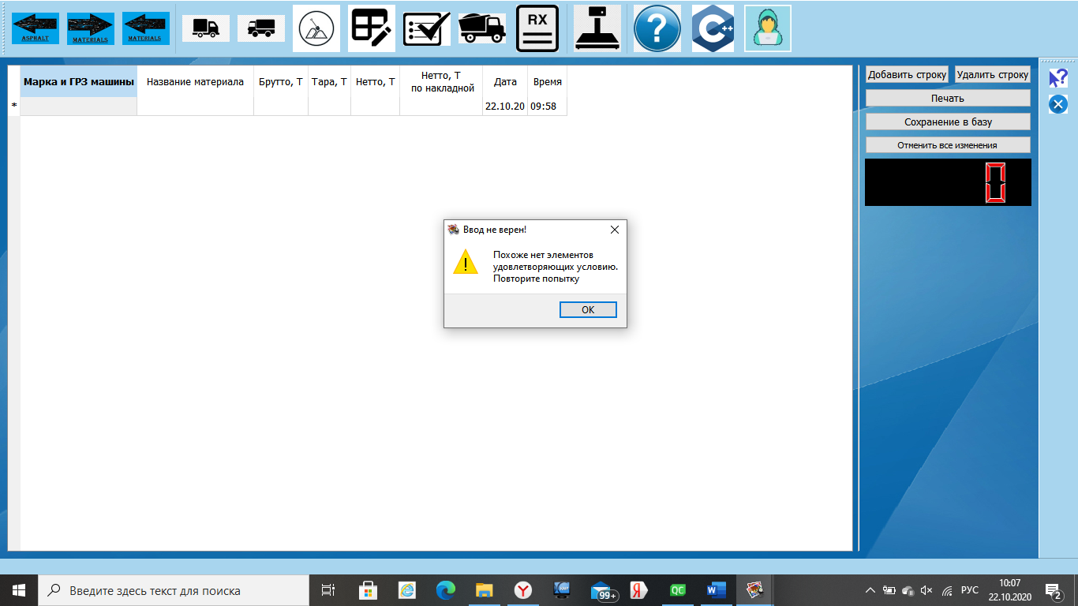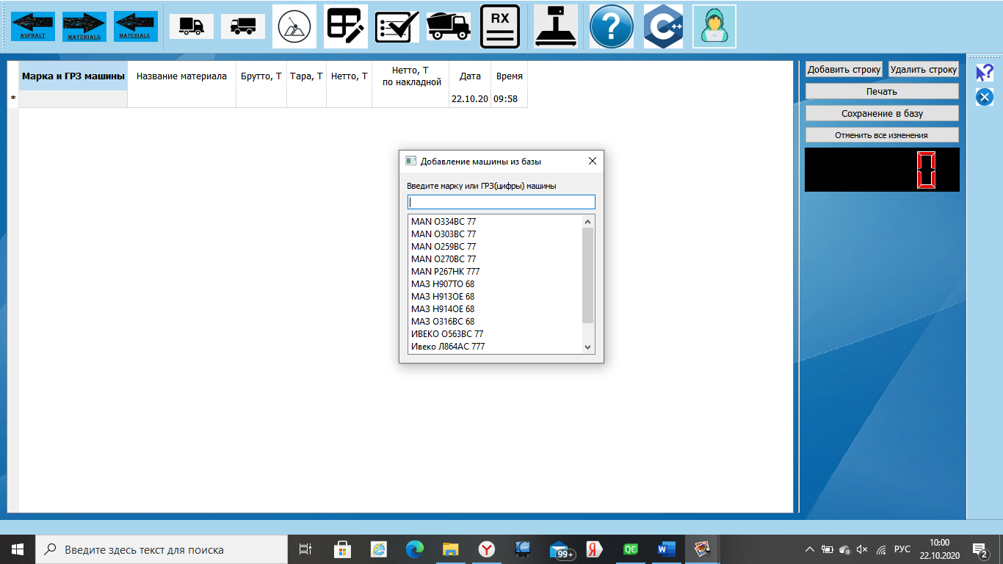В нижней части находится окно со списком машин. При нажатии ЛКМ на какую-либо строчку происходит запись этой строчки в таблицу и закрытие окна добавления машин. В верхней части окна расположено поле для ввода, в которое можно вводить данные для поиска машин из списка (буквы или цифры). После окончания ввода необходимо нажать на клавишу “ENTER” на клавиатуре. При вводе некорректных данных или данных, которые не являются частью ни одной строчки списка машин появляется окно с предупреждением:

При нажатии кнопки “OK” окно исчезает.

* второй столбец для записи наименования материала. Вводится с клавиатуры. По аналогии с добавлением машины пользователь может добавить название материала из списка нажав сначала ПКМ на ячейку в этом столбце, затем ЛКМ на появившуюся кнопку “Добавить материал из базы”. При нажатии на эту кнопку появляется окно со списком материалов:

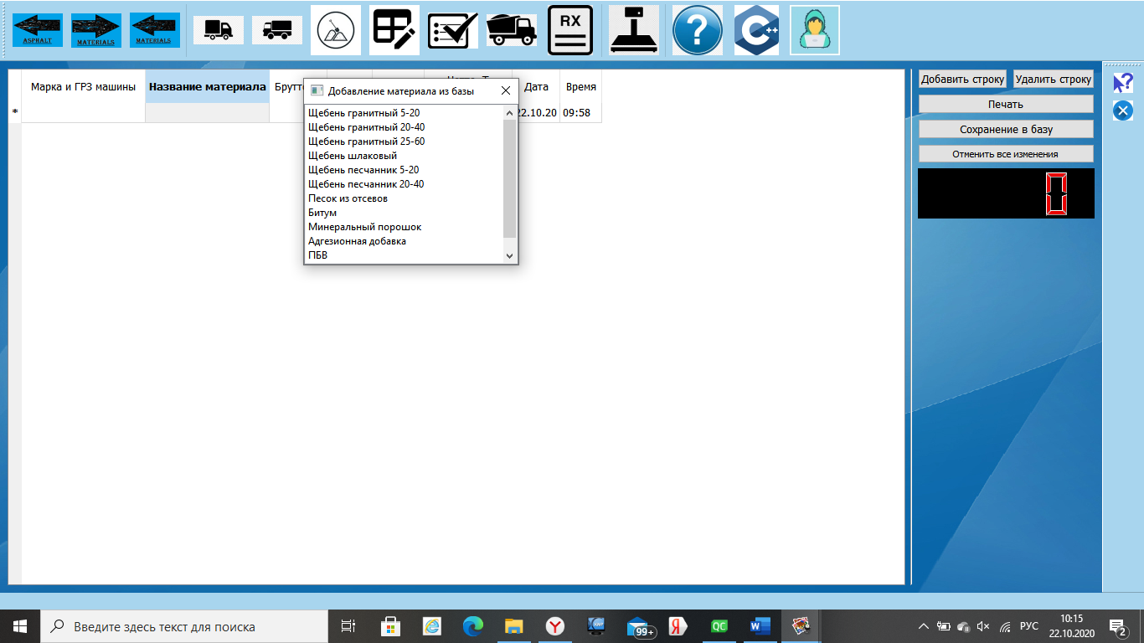Выбор происходит путем нажатия ЛКМ на строчку с названием материала. После нажатия ЛКМ выбранный материал записывается в ячейку таблицы, а окно со списком материалов закрывается.

* в третий столбец вводится брутто в тоннах.
* в четвертый столбец вводится вес тары (машины). При добавлении в первый столбец машины из базы, вводится автоматически. Но при этом пользователь может изменить значение этой ячейки с клавиатуры.
* в пятом столбце показывается нетто в тоннах. Вычисляется автоматически после ввода значения в столбец “Тара,Т”, но только если в столбце “Брутто,Т” записано значение.
* шестой столбец содержит данные о нетто, которое было написано в накладной на материал. Вводится пользователем вручную с клавиатуры.
* в седьмом отображается текущая дата;
* и текущее время в восьмом столбце.

## вкладка «Экспорт материалов».

 При нажатии на данную кнопку открывается рабочая область для записи данных об экспорте (вывозе) материалов с территории АБЗ.

Рабочая область имеет следующий вид:

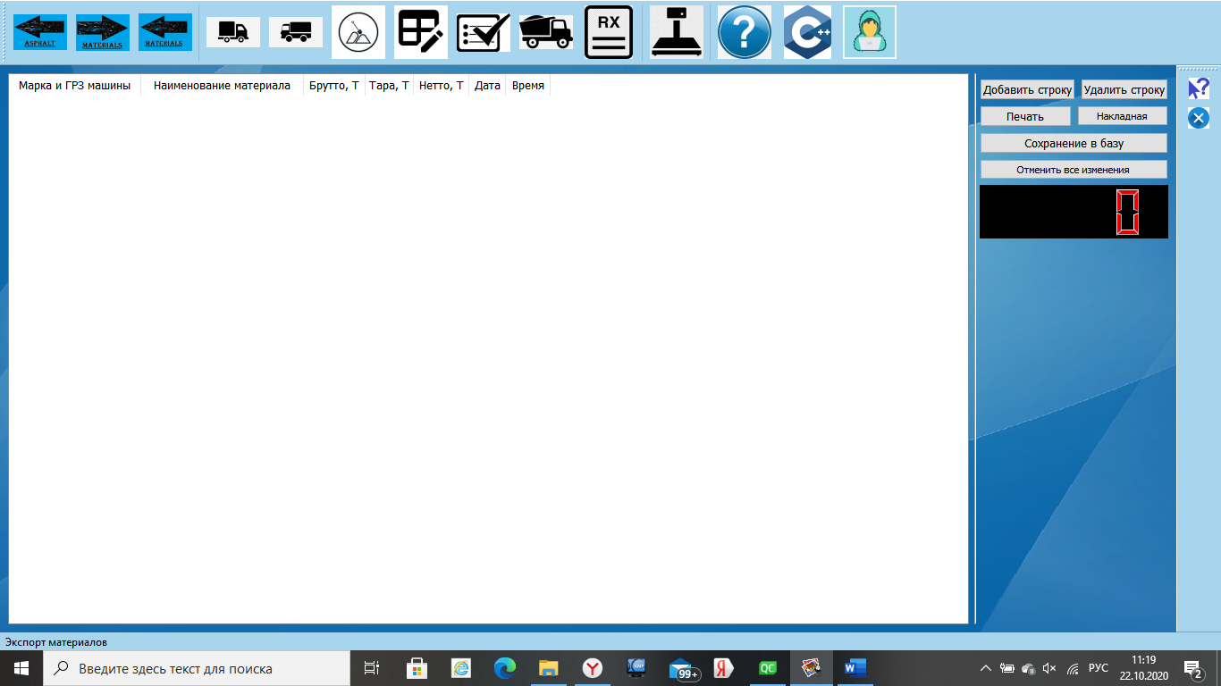

В правой части рабочей области расположены кнопки управления:

* кнопка “Добавить строку”. Добавляет новую строку в таблицу. Все ячейки строки пустые, кроме столбцов “Дата” и “Время” (значения добавляются автоматически);
* кнопка “Удалить строку”. Отмечает любую выбраную ЛКМ строку из таблицы восклицательным знаком (!);
* кнопка “Печать” распечатывает данную таблицу по аналогии с кнопкой “Печать таблицы” из вкладки «Экспорт асфальта»;
* кнопка “Накладная”. Работа этой кнопки аналогична работе кнопки “Накладная” из вкладки «Экспорт асфальта»;
* кнопка “Сохранение в базу” (рекомендуется нажимать на эту кнопку каждый раз при выполнении каких-либо действий). Сохраняет все изменения произошедшие с таблицей, а именно:
* добавление новой строки (все добавленные строки в таблицу, но не сохраненные в базу в крайнем левом столбце отмечены значком ‘*’);
* удаление строки (все подлежащие удалению строки отмечены восклицательным знаком (!)).
* кнопка “Отменить все изменения”. Удаляет все строки, не записанные в базу (отмеченные знаком ‘*’) и отменяет удаление строк, отмеченных восклицательным знаком (!);
* монитор для отображения показаний весового терминала.

В левой части находится таблица, в которой отображаются данные. В ней находятся 7 столбцов для записи данных:

* первый столбец для записи машины. В этом столбце необходимо ввести марку и ГРЗ машины в формате “марка А000АА 00”. Так же можно выбрать машину из базы нажав правой кнопкой мыши на ячейку в этом столбце. При этом над ячейкой появится кнопка “Добавить машину из базы”, нажав на нее левой кнопкой мыши перед пользователем появится диалоговое окно выбора машин:

В нижней части находится окно со списком машин. При нажатии ЛКМ на какую-либо строчку происходит запись этой строчки в таблицу и закрытие окна добавления машин. В верхней части окна расположено поле для ввода, в которое можно вводить данные для поиска машин из списка (буквы или цифры). После окончания ввода необходимо нажать на клавишу “ENTER” на клавиатуре. При вводе некорректных данных или данных, которые не являются частью ни одной строчки списка машин появляется окно с предупреждением:

При нажатии кнопки “OK” окно исчезает.

* второй столбец для записи наименования материала. Вводится с клавиатуры. По аналогии с добавлением машины пользователь может добавить название материала из списка нажав сначала ПКМ на ячейку в этом столбце, затем ЛКМ на появившуюся кнопку “Добавить материал из базы”. При нажатии на эту кнопку появляется окно со списком материалов:

Выбор происходит путем нажатия ЛКМ на строчку с названием материала. После нажатия ЛКМ выбранный материал записывается в ячейку таблицы, а окно со списком материалов закрывается.

* в третий столбец вводится брутто в тоннах.
* в четвертый столбец вводится вес тары (машины). При добавлении в первый столбец машины из базы, вводится автоматически. Но при этом пользователь может изменить значение этой ячейки с клавиатуры.
* в пятом столбце показывается нетто в тоннах. Вычисляется автоматически после ввода значения в столбец “Тара,Т”, но только если в столбце “Брутто,Т” записано значение.
* в шестом отображается текущая дата;
* и текущее время в седьмом столбце.

## вкладка «Таблица ввоза материалов».

Открывает рабочую область, в которой показываются данные о ввозе материалов на территорию АБЗ.

Рабочая область имеет следующий вид:

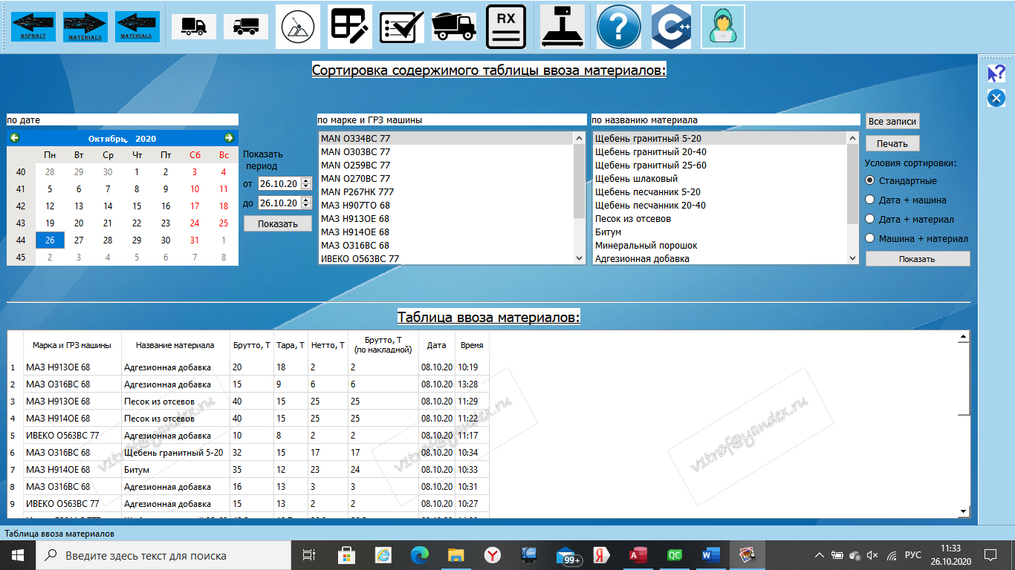

Рабочая область разделена на две части. В нижней части расположена таблица для отображения данных. В верхней части находятся средства для сортировки отображаемых данных таблицы. Слева направо:

* сортировка по дате. Для того, чтобы показать данные от определенного числа, необходимо кликнуть ЛКМ на нужную дату в календаре;
* показ данных в определенном промежутке. Для показа необходимо выбрать дату в поле “ОТ” и в поле “ДО”, затем нажать кнопку “Показать”. По умолчанию стоит текущая дата;
* сортировка по марке и ГРЗ машины. Для того, чтобы показать данные о ввозе определенной машины, необходимо нажать ЛКМ на запись этой машины (по умолчанию стоит первая запись);
* сортировка по названию материала. Для того, чтобы показать данные о ввозе определенного материала, необходимо нажать ЛКМ на название этого материала в списке;
* кнопка “Все записи” показывает все записи, которые есть в таблице;
* кнопка “Печать” распечатывает таблицу;
* так же можно задать условия сортировки:
* “Дата + машина” – показывает записи, соответствующие выбранной дате и машине;
* “Дата + материал” – показывает данные, соответствующие выбранной дате и названию материала;
* “Машина + материал” – показывает данные, соответствующие выбранной машине и названию материала;
* “Стандартные” – означает, что условия не применены (установлено по умолчанию).

Для того, чтобы применить условия сортировки необходимо нажать на кнопку “Применить”.

## вкладка «Таблица вывоза материалов».

Открывает рабочую область, которые показывает данные о вывозе материалов с территории АБЗ.

Рабочая область имеет следующий вид:

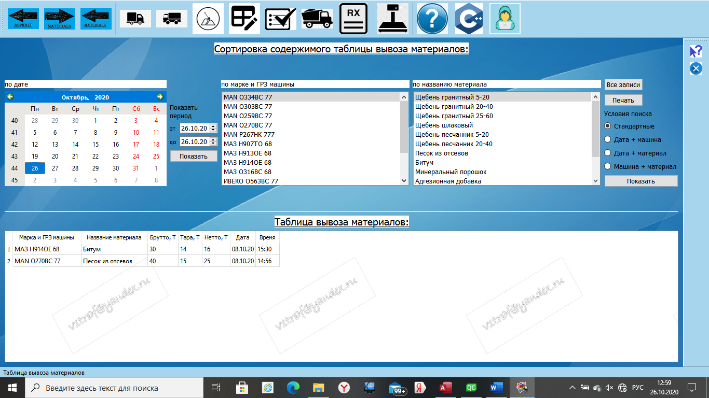

Описание работы аналогично вкладке «Таблица ввоза материалов» (см. пункт 4).

## таблица «Остатки материалов».

Открывает рабочую область, в которой показана таблице с остатками материалов на территории АБЗ.

Рабочая область имеет следующий вид:

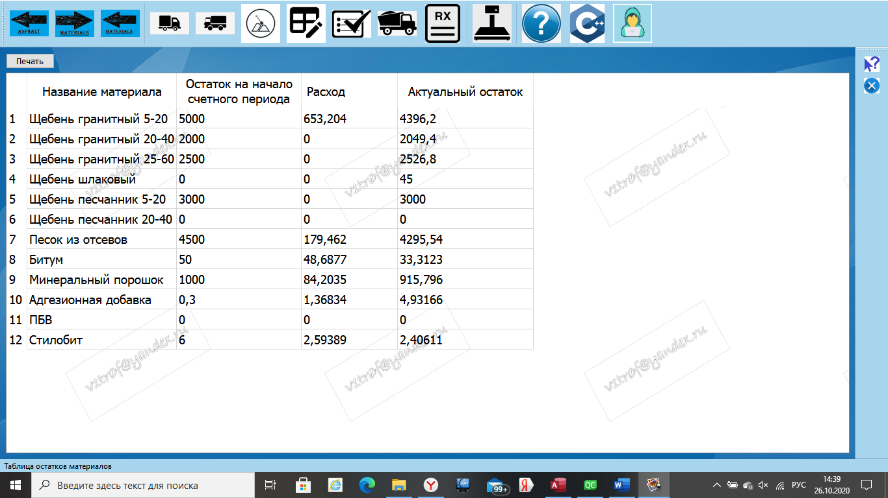

В таблице представлены записи (слева-направо):

* название материала;
* остаток на начало счетного периода. Нажав ПКМ на ячейку этого столбца можно изменить значение этой ячейки;
* расход. Тут показано сколько материала было израсходовано на изготовление АБС;
* актуальный остаток.

Кнопка “Печать” вызывает диалоговое окно выбора принтера для дальнейшей печати таблицы.

## вкладка «Таблица вывоза асфальта».

Открывает рабочую область, на которой показана таблица с данными о вывозе (экспорте) асфальта.

Рабочая область имеет следующий вид:

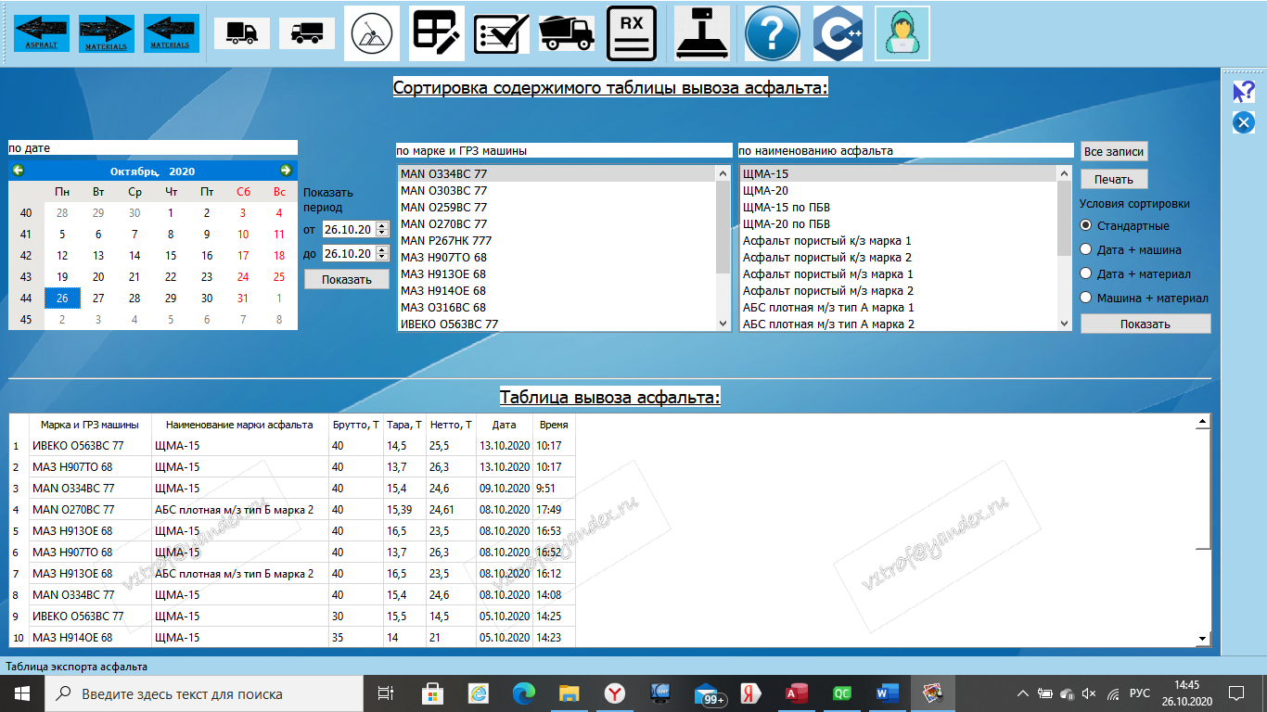

Описание работы аналогично вкладке «Таблица ввоза материалов» (см. пункт 4).

## вкладка «Таблица выпущенного асфальта».

Открывает рабочую область с таблицей, в которой показаны данные об общей массе всего выпущенного асфальта (по наименованию АБС).

Рабочая область имеет следующий вид:

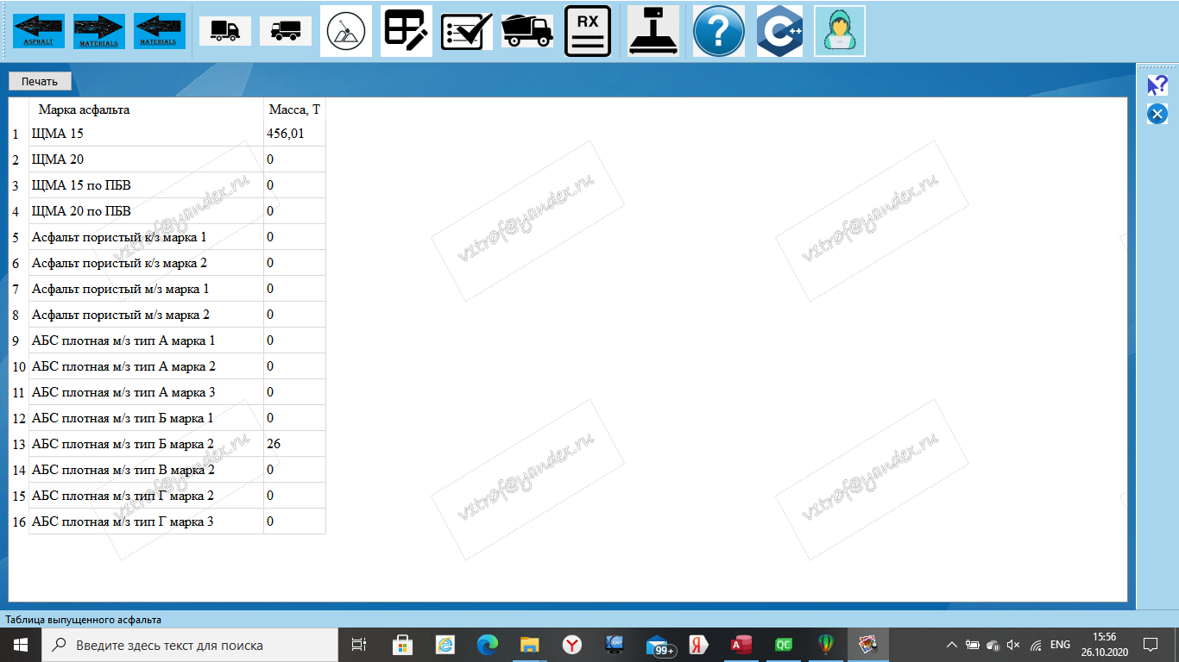

Кнопка “Печать” открывает диалоговое окно с выбором принтера для дальнейшей печати таблицы.

## вкладка «Список машин».

Открывает рабочую область с таблицей, в которой содержатся данные обо всех машинах, которые используются на АБЗ.

Рабочая область имеет следующий вид:

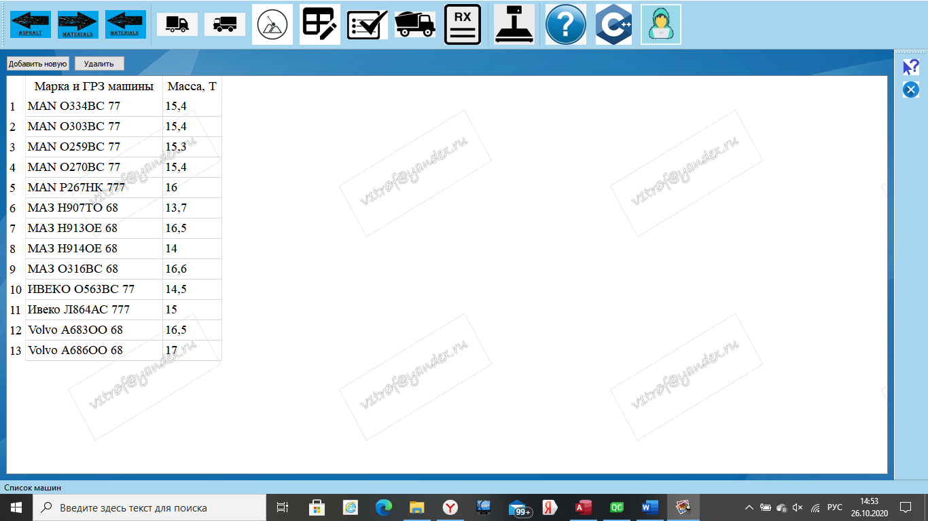

Кнопка “Добавить новую” добавляет строку, в которую можно записать данные о новой машине.

Кнопка “Удалить” удаляет любую выбранную ЛКМ строку из таблицу.

В таблице можно изменить значение столбца “Масса, Т”. Для этого необходимо ЛКМ выбрать нужную ячейку, нажать клавишу “DEL” на клавиатуре, ввести новое значение, затем нажать клавишу “ENTER” на клавиатуре.

## вкладка «Рецепты».

Открывает рабочую область с таблицей, в которой показаны все рецепты АБС.

Рабочая область имеет следующий вид:

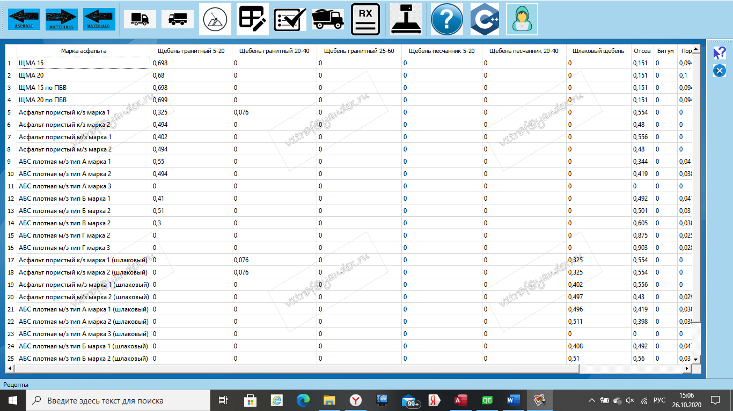

При нажатии ПКМ на ячейку столбца “Марка асфальта” открывается всплывающее меню:

* кнопка “Изменить рецепт” открывает диалоговое окно, в котором можно изменить рецепт АБС. Для этого необходимо выбрать ЛКМ нужную ячейку, нажать клавишу “DEL” на клавиатуре, ввести новое значение, затем нажать клавишу “ENTER” на клавиатуре. Для дальнейшей работы в рабочей области «Рецепты» необходимо закрыть окно “Изменение рецепта”;
* кнопка “Удалить строку”. Удаляет выбранную строку из таблицы.

## вкладка «Показания весового терминала».

Возвращает пользователя к главному окну программы (окну с показаниями весового терминала).

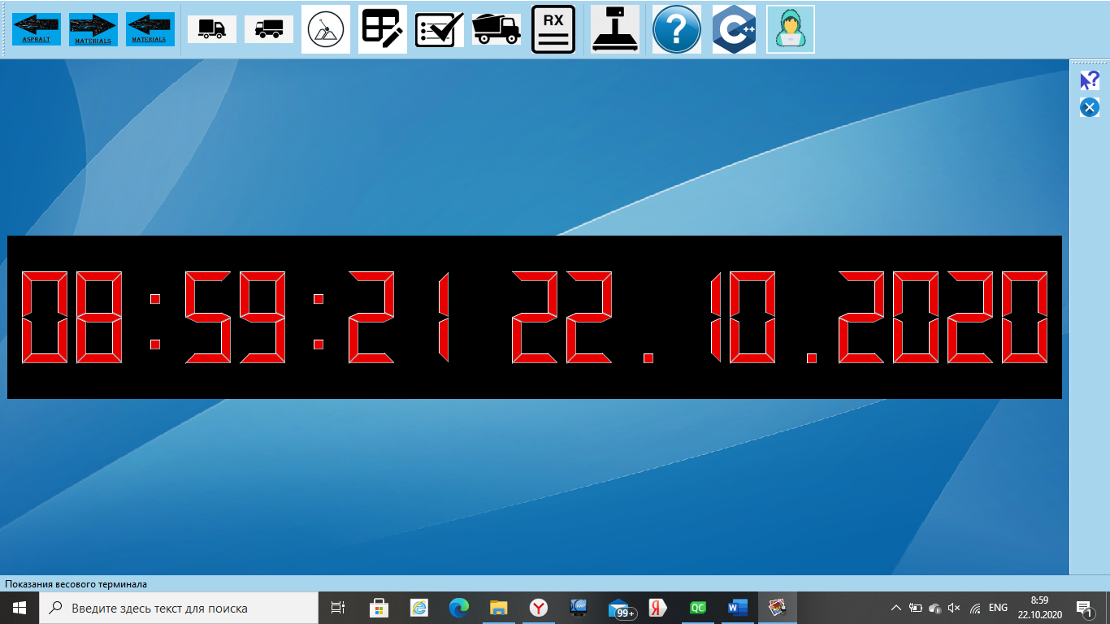

## вкладка «Справка».

Открывает окно со справкой по программе.

## вкладка «О программе».

Открывает окно со сведениями о программе.

## вкладка «О разработчике».

Открывает окно со сведениями о разработчике.

# Описание работы вкладок «RightToolBar».

## вкладка «Что это?».

Включает режим “WhatsThis”. У курсора появляется знак вопроса. При нажатии ЛКМ на любой объект программы появляется краткая справка об этом объекте.

## вкладка «Закрытие программы».

Вызывает диалоговое окно, в котором нужно подтвердить или отменить закрытие программы.

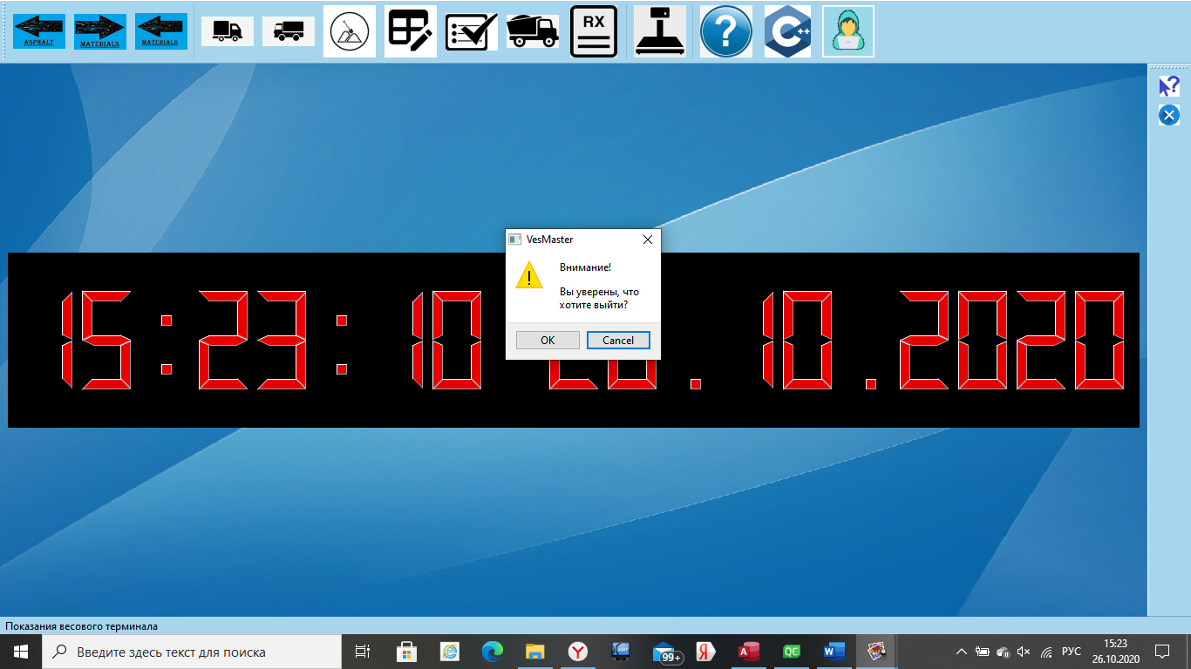Оно имеет следующий вид: